UNIVERSIDAD RICARDO PALMA
FACULTAD DE MEDICINA HUMANA
ESCUELA PROFESIONAL DE MEDICINA HUMANA
ACTIVIDAD FÍSICA ASOCIADA AL RIESGO CARDIOMETABÓLICO EN PACIENTES JÓVENES DEL CENTRO MATERNO INFANTIL CÉSAR LÓPEZ SILVA ATENDIDOS DURANTE DICIEMBRE DEL 2022 Y ENERO DEL 2023
TESIS
Para optar el título profesional de Médica Cirujana
AUTORAS
Cabello Ayala, Maite Milagros (0009-0002-3804-9312)
Honores Díaz, Norla Pamela (0000-0002-5635-0267)

ASESOR
De La Cruz Vargas, Jhony Alberto (0000-0002-5592-0504)

Lima, Perú
2023

Metadatos Complementarios
Datos de autor
AUTOR: Cabello Ayala, Maite Milagros
Tipo de documento de identidad del AUTOR: DNI
Número de documento de identidad del AUTOR: 71653399
AUTOR: Honores Díaz, Norla Pamela
Tipo de documento de identidad del AUTOR: DNI
Número de documento de identidad del AUTOR: 43892075

Datos de asesor
ASESOR: De La Cruz Vargas, Jhony Alberto
Tipo de documento de identidad del AUTOR: DNI
Número de documento de identidad del AUTOR: 10197482

Datos del jurado
PRESIDENTE: Guillén Ponce, Norka Rocío
DNI:29528228
ORCID:0000-0001-5298-8143
MIEMBRO: Castro Salazar, Bertha Teresa
DNI:08691141
ORCID:0000-0001-9686-5997
MIEMBRO: Díaz Díaz, Luis Jesús
DNI:07791094
ORCID:0009-0002-4487-7368

Datos de la investigación
Campo del conocimiento OCDE: 3.00.00
Código del Programa: 912016

DECLARACIÓN JURADA DE ORIGINALIDAD

Nosotras, Maite Milagros Cabello Ayala, con código de estudiante 201511937, con DNI :71653399, con domicilio en Calle Caballeros de la ley Mz. X lote 7, distrito Santiago de Surco , provincia Lima y departamento de Lima y Norla Pamela Honores Díaz, con código de estudiante 201312123, con DNI: 43892075, con domicilio en : Jirón Los Mastuerzos 1774, Coop. Las Flores, distrito San Juan de Lurigancho, provincia Lima y departamento de Lima.
En nuestra condición de bachilleres en Medicina Humana de la Facultad de Medicina, declaramos bajo juramento que:
La presente tesis titulado: “Actividad física asociada al riesgo cardiometabólico en pacientes jóvenes del Centro Materno Infantil César López Silva atendidos durante diciembre del 2022 y enero del 2023” es de nuestra única autoría, bajo el asesoramiento del docente Jhony Alberto De La Cruz Vargas, y no existe plagio y/o copia de ninguna naturaleza, en especial de otro documento de investigación presentado por cualquier persona natural o jurídica ante cualquier institución académica o de investigación, universidad, etc; la cual ha sido sometido al antiplagio Turnitin y tiene el 12% de similitud final.
Dejamos constancia que las citas de otros autores han sido debidamente identificadas en la tesis, el contenido de estas corresponde a las opiniones de ellos, y por las cuales no asumo responsabilidad, ya sean de fuentes encontradas en medios escritos, digitales o de internet.
Asimismo, ratificamos plenamente que el contenido íntegro la tesis es de nuestro conocimiento y autoría. Por tal motivo, asumimos toda la responsabilidad de cualquier error u omisión en la tesis y somos conscientes de las connotaciones éticas y legales involucradas.
En caso de falsa declaración, nos sometemos a lo dispuesto en las normas de la Universidad Ricardo Palma y a los dispositivos legales nacionales vigentes.

Surco, 28 de octubre de 2023

INFORME DE SIMILITUD DEL PROGRAMA ANTIPLAGIO TURNITIN
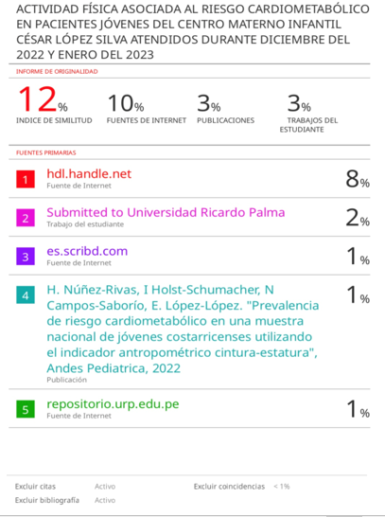

DEDICATORIA
A nuestros amados padres y hermanos, por su apoyo incondicional y amor.

AGRADECIMIENTOS

A la Universidad Ricardo Palma, mi alma máter, y al Instituto de Ciencias Biomédicas (INICIB) por brindarnos las herramientas necesarias e incentivarnos a contribuir con estudios científicos.
Agradecemos profundamente a nuestro asesor Dr. Jhony A. De La Cruz Vargas y al Dr. Luis Alberto Roldán Arbieto por su tiempo y dedicación, sus consejos fueron fundamental para la elaboración de la tesis.
A nuestras familias por el apoyo incondicional y por el soporte emocional brindado durante este largo camino de la carrera.

RESUMEN

Introducción: Los factores de riesgo cardiometabólicos se origina de la asociación de los factores de riesgo cardiovascular convencionales, siendo prevalentes en la población joven por una inadecuada alimentación y falta de actividad física.
Objetivo: Determinar la asociación de la actividad física y el riesgo cardiometabólico en pacientes jóvenes del Centro Materno Infantil César López Silva atendidos en diciembre 2022 y enero 2023.
Métodos: Estudio observacional, analítico y transversal, se midió el riesgo cardiometabólico mediante el índice de masa corporal y el índice cintura- cadera, y el nivel de actividad física medido mediante el Cuestionario Mundial sobre Actividad Física (GPAQ vol.2).
Resultados: Se obtuvo una muestra total de 205 pacientes jóvenes, el sexo femenino fue el predominante (56,59%); el 51.71% de pacientes tuvo sobrepeso/obesidad. El riesgo cardiometabólico del total de la población presentó un 52.20%. El nivel de actividad física moderado/vigoroso se presentó en un 30.73%. Se observó que los sujetos con actividad física moderada/vigorosa tenían 74.6% menor frecuencia de riesgo cardiometabólico en comparación con los que tenían una actividad física bajo (RP= 0,50; IC95%: 0.33- 0.76).
Conclusiones: Se encontró que la actividad física moderada/vigorosa se asoció con presentar menor riesgo cardiometabólico. No se encontró relación entre el sexo y la ocupación con presentar riesgo cardiometabólico. Se recomienda incentivar un estilo de vida saludable que incluya la actividad física moderada/vigorosa ya que mostró reducir el riesgo de enfermedades cardiometabólicas.
Palabras clave (DeCS): factores de riesgo cardiometabólico, conducta sedentaria, actividad física, adulto joven (Decs: Bireme)

ABSTRACT
Introduction: The cardio metabolic risk factors originate from the association of conventional cardiovascular risk factors, being prevalent in the young population due to inadequate diet and lack of physical activity
Objective: To determine the association of physical activity and cardiometabolic risk in young patients at the Cesar López Silva Maternal and Child Center treated in December 2022 and January 2023.
Methods: Observational, analytical study. Cardiometabolic risk and the level of physical activity measured using the Global Physical Activity Questionnaire (GPAQ.vol2) were measured.
Results: A total sample of 205 young patients was obtained, the female sex was the predominant (56.59%); 51.71% of patients were overweight/obese. Cardiometabolic risk of our population was 52.20%. Moderate/vigorous physical activity was 30.73%. It was observed that subjects with moderate/vigorous physical activity had 74.6% lower frequency of cardiometabolic risk compared to those with low physical activity (PR= 0.50; 95%CI: 0.33- 0.76).
Conclusions: Moderate/severe physical activity was found to be associated with lower cardiometabolic risk. There was no relationship between sex and occupation with cardiometabolic risk. Encouraging a healthy lifestyle that includes moderate/vigorous physical activity is recommended as it has been shown to reduce the risk of cardio-metabolic diseases.
Keywords (MeCS): Cardiometabolic risk factors, sedentary behavior, physical activity, young adult (MeSH).

INDICE
INTRODUCCIÓN 1
CAPÍTULO I: PROBLEMA DE INVESTIGACIÓN 2
1.1. DESCRIPCION DE LA REALIDAD PROBLEMÁTICA: PLANTEAMIENTO DEL PROBLEMA 2
1.2. FORMULACIÓN DEL PROBLEMA 3
1.3. LINEA DE INVESTIGACIÓN NACIONAL Y DE LA URP VINCULADA 3
1.4 JUSTIFICACIÓN DE LA INVESTIGACIÓN 3
1.5. DELIMITACION DEL PROBLEMA: 4
1.5.1. OBJETIVO GENERAL 4
1.5.2. OBJETIVOS ESPECÍFICOS 4
2.1. ANTECEDENTES DE LA INVESTIGACIÓN 5
2.1.1. Antecedentes Internacionales 5
2.1.2. Antecedentes Nacionales 9
2.2. BASES TEÓRICAS 10
2.3. DEFINICIÓN DE CONCEPTOS OPERACIONALES 16
CAPITULO III: HIPÓTESIS Y VARIABLES 17
3.1. HIPÓTESIS: GENERAL, ESPECÍFICAS 17
3.2. VARIABLES PRINCIPALES DE INVESTIGACIÓN 17
CAPITULO IV: METODOLOGÍA 18
4.1. TIPO Y DISEÑO DE INVESTIGACIÓN 18
4.2. POBLACIÓN Y MUESTRA 18
4.3. OPERACIONALIZACION DE VARIABLES 20
4.4. TÉCNICAS E INSTRUMENTOS DE RECOLECCIÓN DE DATOS 23
4.5. RECOLECCIÓN DE DATOS 24
4.6. TÉCNICA DE PROCESAMIENTO Y ANÁLISIS DE DATOS 24
4.7. ASPECTOS ÉTICOS 25
CAPITULO V: RESULTADOS Y DISCUSIÓN 26
5.1. RESULTADOS 26
5.2. DISCUSIÓN DE RESULTADOS 29
CAPITULO VI: CONCLUSIONES Y RECOMENDACIONES 31
6.1. CONCLUSIONES 31
6.2. RECOMENDACIONES 31
REFERENCIAS BIBLIOGRÁFICAS 32
ANEXOS 38
ANEXO 1: ACTA DE APROBACIÓN DEL PROYECTO DE TESIS 38
ANEXO 2: CARTA DE COMPROMISO DEL ASESOR DE TESIS 39
ANEXO 3: CARTA DE APROBACIÓN DEL PROYECTO DE TESIS, FIRMADO POR LA SECRETARÍA ACADÉMICA 40
ANEXO 4: CARTA DE ACEPTACIÓN DE EJECUCIÓN DE LA TESIS POR LA SEDE HOSPITALARIA CON APROBACIÓN POR EL COMITÉ DE ÉTICA EN INVESTIGACIÓN 41
ANEXO 5: ACTA DE APROBACIÓN DEL BORRADOR DE TESIS 42
ANEXO 6: CERTIFICADO DE ASISTENCIA AL CURSO TALLER 43
ANEXO 7: MATRIZ DE CONSISTENCIA 45
ANEXO 8: OPERACIONALIZACIÓN DE VARIABLES 46
ANEXO 9: FICHA DE RECOLECCIÓN DE DATOS O INSTRUMENTOS UTILIZADOS 49
ANEXO 10: BASES DE DATOS (EXCEL, SPSS), O EL LINK A SU BASE DE DATOS SUBIDA EN EL INICIB-URP 52

LISTA DE TABLAS

Tabla 1. Características sociodemográficas de pacientes jóvenes del Centro Materno Infantil César López Silva atendidos durante diciembre del 2022 y enero del 2023
Tabla 2. Análisis bivariado de las características asociadas sobre al riesgo cardiometabólico en pacientes jóvenes del Centro Materno Infantil César López Silva atendidos durante diciembre del 2022 y enero del 2023
Tabla 3. Modelo de regresión crudo y ajustado para evaluar el riesgo cardiometabólico en pacientes jóvenes del Centro Materno Infantil César López Silva atendidos durante diciembre del 2022 y enero del 2023.

INTRODUCCIÓN

Los factores de riesgo cardiometabólico se origina de la asociación de los factores de riesgo cardiovascular convencionales, siendo más prevalente en la población joven debido a una inadecuada alimentación y falta de actividad física en conjunto con estilos de vida poco saludables(1).

Según la Organización Mundial de la Salud (OMS) la prevalencia de sobrepeso u obesidad es de 63%(2). Si el enfoque es únicamente la obesidad, se estima que afecta a un 28% de la población adulta. En España, dicha prevalencia supera el 30% en los jóvenes (3,3). Por otro lado, en el Perú, la prevalencia de obesidad en adultos corresponde al 31%(4).

Entre sus factores de riesgo, se encuentran el estado socioeconómico, la poca actividad física y la dieta desbalanceada(5). Siendo la poca actividad física, un factor que promueve el sobrepeso y obesidad, debido a que la falta de actividad física durante el día conlleva a situaciones de sedentarismo, un ejemplo de ello es permanecer por un periodo largo viendo la televisión, donde usualmente conlleva a ingerir comidas y bebidas poco saludables y alto en calorías que son publicitadas en ésta actividad(5). Lo que representa una situación preocupante en la salud pública, además de estar el sedentarismo asociado con diversos marcadores de riesgo cardiometabólico, entre ellos la circunferencia de cintura(6).

Por lo antes expuesto, el objetivo del presente estudio fue determinar la asociación entre la actividad física y riesgo cardiometabólico en pacientes jóvenes del Centro Materno Infantil César López Silva atendidos en diciembre 2022 y enero 2023.

CAPÍTULO I: PROBLEMA DE INVESTIGACIÓN

1.1. DESCRIPCION DE LA REALIDAD PROBLEMÁTICA: PLANTEAMIENTO DEL PROBLEMA
Los factores de riesgo cardiometabólicos, específicamente la obesidad, la resistencia a la insulina, la hipertensión y la dislipidemia, son frecuentes en las distintas etapas de vida (7). En Estados unidos, el 40% de adultos padecen de obesidad(8). En España, la prevalencia de sobrepeso en los escolares es de 53%(3). En Perú, la prevalencia de sobrepeso en adultos es de 31%(4).
Se ha observado que gastar grandes cantidades de tiempo utilizando medios basados en la pantalla, en particular el tiempo dedicado a ver la televisión, se ha asociado consistentemente con la salud cardiometabólico. Esto es preocupante, ya que, las cifras incrementan y en muchos casos se están excediendo las recomendaciones basadas en la pantalla de no más de 2 horas de tiempo de pantalla por día(9).
Entonces, la alta prevalencia de conductas sedentarias en la sociedad actual es una creciente preocupación de salud pública. El exceso de tiempo sedentario se asocia con muchos marcadores de riesgo cardiometabólico, incluyendo circunferencia de cintura más grande y presión arterial más alta, glucosa, insulina, triglicéridos elevados y colesterol lipoproteico de alta densidad más baja (HDL -C)(6). La evidencia sugiere que el cumplimiento de las directrices para la actividad física puede no ser suficiente para la prevención de enfermedades crónicas si va acompañado de altos niveles de tiempo sedentario(10).
Por otra parte, las autoridades de salud pública nacionales e internacionales coinciden en que los adolescentes y jóvenes deben acumular al menos de 30 a 60 minutos de actividad física de intensidad moderada a vigorosa (MVPA) diariamente(11). Aunque se desconoce la cantidad exacta de actividad física necesaria para una salud óptima, investigaciones recientes han establecido asociaciones transversales inversas entre el ejercicio físico con la adiposidad y los factores de riesgo cardiometabólicos durante la juventud(11).
Actualmente, los jóvenes se encuentran aún en una rutina de clases virtuales, trabajo remoto y confinamiento por lo que podrían estar llevando un estilo sedentario.
Por tal motivo, el presente estudio busca determinar la asociación de la actividad física y el riesgo cardiometabólico en pacientes jóvenes del Centro Materno Infantil Cesar López Silva atendidos en diciembre 2022 y enero 2023.

1.2. FORMULACIÓN DEL PROBLEMA
¿El nivel de actividad física está asociado con el riesgo cardiometabólico en pacientes jóvenes del Centro Materno Infantil César López Silva atendidos durante diciembre del año 2022 y enero 2023?

1.3. LINEA DE INVESTIGACIÓN NACIONAL Y DE LA URP VINCULADA
De acuerdo a las Prioridades Nacionales de Investigación de Salud en el Perú, 2019 – 2023, el presente trabajo corresponde a la prioridad de salud: ENFERMEDADES METABÓLICAS Y CARDIOVASCULARES. En relación a la línea de investigación de la Universidad Ricardo Palma, el presente estudio se encuentra dentro del área de conocimiento: Medicina, punto numero 3: Enfermedades metabólicas y cardiovasculares.

1.4 JUSTIFICACIÓN DE LA INVESTIGACIÓN
Actualmente, ha aumentado la prevalencia de factores de riesgo cardiometabólicos en la juventud, lo cual genera un impacto en los sistemas de salud y en nuestra sociedad. Los factores de riesgo cardiometabólicos han demostrado ser fuertes predictores de enfermedades crónicas como diabetes tipo 2, enfermedades cerebrovasculares o enfermedades metabólicas.
Debido a que actualmente las clases universitarias persisten parcialmente de manera virtual, conlleva a muchos estudiantes permanecer más tiempo sentados en un escritorio. Así también, el trabajo remoto es una modalidad que ha consecuencia de la pandemia es hoy en día una realidad. Por ello, es importante recalcar que el tiempo de la actividad física y sedentario son predictores para la salud que puede repercutir en la alta prevalencia de distintas enfermedades no transmisibles en la salud de los jóvenes.
Por ello, es importante poder evaluar la salud de este grupo poblacional, ya que corren el riesgo de desarrollar enfermedades crónicas en el futuro, en caso no se identifiquen los factores de riesgo a una edad temprana.
Los resultados de este estudio mostrarán si existe riesgo cardiometabólico en la población joven estudiada, y si están realizando la actividad física adecuada. De acuerdo con los resultados encontrados, se podrá impartir campañas promocionales para promover un mejor estilo de vida y aumentar la actividad física, evitando el sedentarismo, y en un futuro enfermedades metabólicas como la diabetes, obesidad, dislipidemia, hipertensión arterial, entre otras que generan una gran morbimortalidad en adultos.

1.5. DELIMITACION DEL PROBLEMA:
En relación con la delimitación poblacional, el estudio se realizó en pacientes jóvenes de 18 años hasta 29 años 11 meses y 29 días de edad. Con respecto a la delimitación espacial, el Centro Materno Infantil César López Silva tiene como dirección MZ B1 1ra Etapa, ubicado en el distrito de Villa El Salvador, del departamento de Lima. De acuerdo a la delimitación temporal, el presente trabajo se realizó en las fechas de diciembre del 2022 a enero del 2023.
1.6 OBJETIVOS DE LA INVESTIGACIÓN

1.5.1. OBJETIVO GENERAL
Determinar la asociación entre actividad física y riesgo cardiometabólico en pacientes jóvenes del Centro Materno Infantil César López Silva atendidos durante diciembre 2022 y enero 2023.

1.5.2. OBJETIVOS ESPECÍFICOS
- Determinar la asociación entre la actividad física moderada/vigorosa y el riesgo cardiometabólico en una muestra de pacientes.
- Determinar la asociación entre el sedentarismo y el riesgo cardiometabólico en una muestra de pacientes.
- Determinar la asociación entre las características sociodemográficas/ antropométricas y el riesgo cardiometabólico en una muestra de pacientes.
CAPÍTULO II: MARCO TEÓRICO

2.1. ANTECEDENTES DE LA INVESTIGACIÓN

2.1.1. Antecedentes Internacionales
En un estudio realizado por Carson V, Hunter S et al, titulado “Systematic review of sedentary behaviour and health indicators in school-aged children and youth: an update”, Canadá, 2016. Tuvieron como objetivo examinar las relaciones entre los indicadores de sedentarismo y el estado de salud medidos objetivo y subjetivamente en niños y jóvenes de 5 a 17 años. Se incluyó un total de 235 estudios (194 muestras únicas) representando a 1 657 064 participantes únicos de 71 países diferentes. Las más altas duraciones/frecuencias de tiempo de pantalla y de televisión (TV) se asociaron con una composición corporal desfavorable. La mayor duración/frecuencia de visualización de TV también se asoció a mayores puntajes de riesgo cardiometabólico(12).
En un estudio realizado por Strizich, G., Kaplan, R. C., et al., titulado “Objectively Measured Sedentary Behavior, Physical Activity, and Cardiometabolic Risk in Hispanic Youth: Hispanic Community Health Study/Study of Latino Youth”, Estados Unidos, 2018. Examinaron las asociaciones de comportamiento sedentario y el tiempo empleado en realizar una actividad física moderada a vigorosa con factores de riesgo cardiometabólicos entre los jóvenes hispanos/latinos. Se encontró asociación del tiempo empleado en la actividad física moderada a vigorosa (MVPA) con concentraciones logarítmicas de triglicéridos transformadas (β por incremento de 15 min/día, -0.039; el tiempo en pantalla, 0.018; P = 0.037) y comportamiento sedentario con HDL-C (β por incremento de 30 min/día, -0.63; SE, 0.26; P = 0.018). Los precursores fisiológicos de la diabetes y las enfermedades cardiovasculares se asociaron con el tiempo empleado en actividad física moderada a vigorosa y el sedentarismo entre los jóvenes(13).
En un estudio realizado por Jenkins, G. P., Evenson, K. R. et al, titulado “Cardiometabolic Correlates of Physical Activity and Sedentary Patterns in U.S. Youth”, Estados Unidos, 2017. Tuvieron como objetivo examinar la asociación de actividad física diaria y las clases latentes de comportamiento sedentario y los factores de riesgo de enfermedad cardiovascular (ECV) en EE.UU. jóvenes. Los jóvenes en clase latente 4 (recuentos medios más altos por minuto) tenían presión arterial sistólica más baja (-4,11 mm Hg, intervalo de confianza del 95% [IC] = -7,74 a -0,55), glucosa más baja (-4,25 mg dL, IC del 95% = -7,84 a -0,66]), e insulina más baja (-6,83 μU mL, IC del 95% = -8,66 a -4,99]) en comparación con los jóvenes de la clase 1 (recuento medio más bajo por minuto). La circunferencia de la cintura fue menor para la clase menos sedentaria (-2,54 cm, IC 95% = -4,90 a -0,19) en comparación con la clase más sedentaria(14).
En un estudio realizado por Moura, B. P., Rufino, R. L. et al, titulado “Effects of isotemporal substitution of sedentary behavior with light-intensity or moderate-to-vigorous physical activity on cardiometabolic markers in male adolescents”, Brasil, 2019. Buscaron identificar el patrón conductual diario de los adolescentes y examinar los efectos de sustitución isotemporal del comportamiento sedentario con actividad física de intensidad luminosa (LIPA) o actividad física moderada a vigorosa (MVPA) en marcadores cardiometabólicos. El reemplazo del comportamiento sedentario con actividad física moderada a vigorosa se asoció con disminución del porcentaje de grasa corporal (BF%). La sustitución del comportamiento sedentario por la actividad física de intensidad luminosa mostró resultados positivos en el comportamiento HDL-C, HOMA2-S, mientras que la sustitución del comportamiento sedentario con moderado-vigorosa actividad física (MVPA) se asoció con un solo indicador de obesidad (BF%)(15).
En un estudio realizado por Hansen, B. H., Anderssen, S. A., et al. titulado “Cross-Sectional Associations of Reallocating Time Between Sedentary and Active Behaviours on Cardiometabolic Risk Factors in Young People: An International Children's Accelerometry Database (ICAD) Analysis”, Noruega, 2018. Examinaron las asociaciones teóricas con la reasignación del tiempo entre categorías de intensidades y factores de riesgo cardiometabólico en una muestra grande y heterogénea de niños y adolescentes. La sustitución de 10 min de tiempo sedentario por 10 min de actividad física moderada a vigorosa mostró asociaciones favorables con circunferencia de la cintura, presión arterial sistólica, LDL-C, insulina, triglicéridos y glucosa; la mayor magnitud se observó para insulina (reducción de 2-4%), circunferencia de la cintura (reducción de 0,5-1%) y triglicéridos (1-2%). Además, la sustitución de 10 minutos de tiempo sedentario por una cantidad igual de actividad física ligera mostró asociaciones beneficiosas con la circunferencia de la cintura, aunque sólo en adolescentes(16).
En un estudio realizado por Carson, V., Tremblay, M. S., et al, titulado “Associations between sleep duration, sedentary time, physical activity, and health indicators among Canadian children and youth using compositional analyses”, Canadá, 2016. Examinaron las relaciones entre los comportamientos de movimiento (duración del sueño, tiempo sedentario, actividad física) e indicadores de salud en una muestra representativa de niños y jóvenes mediante análisis compositivos. La actividad física ligera (LPA) se asoció positivamente (p < 0,005) y el sueño se asoció negativamente (p < 0,03) con puntajes de dificultad y fuerza conductual desfavorables y presión arterial sistólica. En relación con otros comportamientos de movimiento, el tiempo pasado en la actividad moderada – vigorosa (MVPA) (p < 0,001) se asoció positivamente con la aptitud aeróbica. Asimismo, la actividad física moderada a vigorosa también se asoció favorablemente con varios marcadores de riesgo cardiometabólico (p < 0,008)(17).
En un studio realizado por Fletcher, E., Leech, R., et al., titulado “Is the relationship between sedentary behaviour and cardiometabolic health in adolescents independent of dietary intake? A systematic review.”, Australia, 2015. El objetivo del estudio fue determinar si los comportamientos sedentarios se asociaban a marcadores de riesgo cardiometabólico, independientemente de la ingesta alimentaria en adolescentes. De los 21 estudios que examinaron la adiposidad y el sedentarismo, la mayoría encontró asociaciones positivas significativas entre el tiempo en tv, el tiempo de pantalla y el sedentarismo general auto-reportado con marcadores de adiposidad, independientes de la ingesta dietética. Por lo tanto, el comportamiento sedentario parece estar asociado con la adiposidad en adolescentes, independientemente de la ingesta alimentaria(18).
En un estudio realizado por Norman, G. J., Carlson, J. A., et al., titulado “Sedentary Behavior and Cardiometabolic Health Associations in Obese 11-13-Year Olds”, Estados Unidos, 2017. Investigaron las relaciones transversales y longitudinales del tiempo de detección reportado y objetivamente se midió el porcentaje total de tiempo pasado sedentario con salud cardiometabólica en jóvenes obesos. El porcentaje total de tiempo sedentario no se asoció con los marcadores de salud cardiometabólicos después de ajustar por actividad física moderada a vigorosa (MVPA). Sin embargo, el tiempo de detección se asoció positivamente con el IMC y la presión arterial diastólica al inicio, y se encontraron asociaciones longitudinales positivas con IMC, triglicéridos, lipoproteína de baja densidad, AST y ALT(19).
En un estudio realizado por Stamatakis, E., Coombs, N.,et al, titulado “Sedentary time in late childhood and cardiometabolic risk in adolescence”, Londres, 2015. Examinaron las asociaciones entre el tiempo en pantalla (ST) evaluado objetivamente y la actividad física moderada a vigorosa (MVPA) en la infancia con riesgo cardiometabólico en la adolescencia. El MVPA se asoció beneficiosamente con los 3 indicadores de adiposidad, masa corporal magra, presión arterial sistólica, triglicéridos, proteína C reactiva, insulina, y colesterol HDL; una vez ajustados los modelos para los niveles basales de estos marcadores, estas asociaciones permanecieron para la masa grasa corporal (diferencia media por 10 minutos de MVPA: -0.320 [intervalo de confianza del 95% (IC): -0.438 a -0.203]; P < .001), colesterol HDL (0.006 registrados mmol/L [IC del 95%: 0.001 a 0.011]; P = .028), insulina (-0.024 UI/L registradas [IC 95%: -0.036 a -0.013]; P < .001)(20).
En un estudio realizado por Cárdenas-Cárdenas, L. M., et al, titulado “Leisure-time physical activity and cardiometabolic risk among children and adolescents”, México, 2015. Evaluaron el efecto de la Actividad Física en el Tiempo Libre (LTPA) sobre el riesgo cardiometabólico por estado nutricional en niños y adolescentes mexicanos. Después de ajustar por factores de riesgo, la LTPA leve se asoció positivamente con la puntuación de riesgo cardiometabólico (βMildvsIntenseLTPA: 0,68; IC 95%: 0,18 a 1,18; pfortrend = 0,007). Esta asociación se hizo más fuerte cuando se estimó para el sobrepeso (β MildvsIntenseLTPA: 1.24; IC 95%: 0.24 a 2.24; pfortrend = 0.015) y los participantes obesos (β MildvsIntenseLTPA: 1.02; IC 95%: 0.07 a 1.97; pfortrend= 0.045). El estudio concluye que el riesgo cardiometabólico se asoció a la actividad física en tiempo libre en niños y adolescentes con sobrepeso y obesidad (21).
En un estudio realizado por Cureau, F. V., Ekelund, U., et al., titulado “Does body mass index modify the association between physical activity and screen time with cardiometabolic risk factors in adolescents? Findings from a country-wide survey”, Brasil, 2017. Examinaron las asociaciones independientes y conjuntas entre la actividad física moderada a vigorosa (MVPA) y el tiempo en pantalla (ST) con el riesgo cardiometabólico en todas las categorías del índice de masa corporal (IMC). Tanto la MVPA más alta (OR:0,80;(IC) 95%: 0,67-0,95) como la ST (OR;1,23; IC 95%: 1,10-1,37) se asociaron independientemente con el riesgo cardiometabólico.(22).
En un estudio realizado por Rendo-Urteaga, T., et al., titulado “The combined effect of physical activity and sedentary behaviors on a clustered cardio-metabolic risk score: The Helena study”, España, 2015. Examinaron las asociaciones entre los efectos independientes/combinados de la actividad física (AP) y el comportamiento sedentario (RL) con factores de riesgo cardiometabólicos individuales/agrupados. Los análisis no ajustados muestran una asociación positiva entre la actividad física 60 min/d; habito sedentario 2 h" y la relación TC/HDL-c (β = 0.27; IC 95%0.01 a 0.52; p < 0.05), y una asociación negativa entre "MVPA 60 min/d; comportamiento sedentario< 2h" (β = -0.32; IC 95% -0.61 a -0.02; p<0.05). Además, el sedentarismo 2 h/d" se asoció con un mayor riesgo cardiometabólico (PR 1,59; IC95%1,05 a 2,39; p < 0,05), mientras que "actividad física 60 min/d; comportamiento sedentario < 2h" tuvo un efecto protector contra el riesgo cardiometabólico (RP 0,48; IC95%0,25 a 0,91; p < 0,05)(23).

2.1.2. Antecedentes Nacionales
En un estudio, Suazo-Fernández R., et al., titulado “Actividad física, condición física y factores de riesgo cardiometabólicos en adultos jóvenes de 18 a 29 años”, Lima, 2017. Tuvieron como objetivo analizar la asociación entre el nivel de actividad física, condición física y factores de riesgo cardiometabólicos en adultos jóvenes. Realizaron un estudio analítico transversal. El 49% de participantes presentaron un nivel de actividad física alta, el 54% tenía uno o dos factores de riesgo alterados: HDL-colesterol bajo, hipertensión, hiperglicemia, hipertrigliceridemia. El 41% de mujeres y 35% de varones, lograron resultados óptimos en la evaluación de fuerza abdominal. Entonces, la actividad física en niveles altos estuvo asociado con valores óptimos de sobrepeso, obesidad, hipertrigliceridemia, hipertensión(24).
En un estudio, Héctor Pereyra Zaldivar, realizó la tesis: “Actividad física y riesgo de síndrome metabólico en estudiantes de la Facultad de Medicina de una universidad pública”, Lima-Perú 2020. El estudio tuvo como objetivo identificar la relación entre la actividad física y factores de riesgo de síndrome metabólico en estudiantes. Realizaron un estudio analítico transversal, en una población de 157 estudiantes de pregrado. Del total de los estudiantes, identificaron que el promedio de actividad fisica realizada fue alto (1516.8 METs por minuto y por semana), sin embargo, la falta de actividad física fue predominante (49.7%), en comparación a una actividad física moderada (30,6%) y alta (19,7%). El estudio concluye que identificaron una asociación entre reducidos niveles de actividad física con el hecho de ser estudiante, el ingreso económico familiar menor a 2 RMV y el sexo femenino (21).
En un estudio, Vanessa Isabel Zapata Fuertes, realizó la tesis: “Nivel de actividad física en estudiantes de Tecnología Médica del área de Terapia Física y Rehabilitación de la Universidad Nacional Mayor de San Marcos, Lima 2020” utilizaron como herramienta el cuestionario GPAQ para medir la actividad física en estudiantes de primero a quinto año de una universidad pública. El estudio mostró que el nivel de actividad física (NAF) predominante fue nivel bajo. No encontraron asociación entre la edad y el NAF. Así mismo, no encontraron una asociación significativa entre el género, el año académico y el NAF. Sin embargo, el estudio encontró una asociación significativa entre el NAF y conducta sedentaria (26).

2.2. BASES TEÓRICAS

Actividad Física
La actividad física es un determinante importante de la salud física y psicológica. La actividad física regular ejerce efectos beneficiosos en la aparición y progresión de varias enfermedades crónicas, el bienestar y tiene efectos positivos para las comunidades y las sociedades.

La actividad física se define como "movimiento corporal que se produce por la contracción de los músculos esqueléticos y que aumenta sustancialmente la cantidad de gasto de energía". Según Caspersen et al.(27), los elementos de la actividad física son a) el movimiento corporal a través del músculo esquelético; b) resulta en el gasto energético; c) el gasto energético (kilocalorías) varía continuamente de bajo a alto; y d) correlacionado positivamente con la aptitud física. La actividad física, incluyendo los deportes y el ejercicio también. Cualquier persona involucrada en los deportes y el ejercicio, que va a utilizar el músculo esquelético y la energía. Hay muchos beneficios si participan en el deporte y el ejercicio. Por ejemplo, puede ser aumentar nuestro nivel saludable y reducir los problemas de salud(28).
La actividad física regular de intensidad moderada, como caminar, andar en bicicleta o participar en deportes, tiene beneficios significativos para la salud. Todos los jóvenes deben participar en actividades físicas de intensidad mínima moderada durante al menos 0,5 horas al día. La actividad física no solo reduce el riesgo de diversas enfermedades crónicas no transmisibles, sino que también es esencial para mejorar la salud personal (29).
La actividad física es cualquier movimiento que consume energía física, incluyendo caminar, subir y bajar las escaleras, realizar deberes domésticos, etc. La actividad física no necesariamente es solo deportes. El entrenamiento deportivo es una actividad planificada, estructurada y repetitiva. Sólo tenemos que pasar por la actividad física para poner nuestro cuerpo a un nivel saludable. A veces las personas malinterpretan la diferencia entre los deportes y la actividad física, cuando la persona que habla de "deportes", que se asociará con muchos niveles diferentes de entrenamiento, será muy cansado y difícil (28).
Según las Directrices Dietéticas de Malasia, la actividad física tiene tres componentes principales(30):
- Trabajo ocupacional: Actividades realizadas durante el trabajo.
- Tareas domésticas y de otro tipo: actividades realizadas en el marco de la vida cotidiana.
- Actividad física en el tiempo libre: actividades realizadas en el tiempo libre o discrecional del individuo.
Las Guías Dietéticas de Malasia también mostraron que el nivel de actividad física (PAL) es un método para cuantificar o caracterizar la actividad física, comúnmente de acuerdo con su tipo, frecuencia, duración e intensidad.
Sedentarismo
Según la Organización Mundial de la Salud, el comportamiento sedentario es el cuarto factor de mayor riesgo de mortalidad en el mundo de hoy, con muchos aspectos de nuestra sociedad que contribuyen a estilos de vida cada vez más sedentarios. El comportamiento sedentario (bajo gasto de energía, o ≤1.5 equivalentes metabólicos de la tarea en una situación de excitación) debe distinguirse de la inactividad, que se caracteriza por no alcanzar los niveles de actividad física recomendados. El comportamiento sedentario más pernicioso es el tiempo que se pasa frente a las pantallas. Independientemente del nivel de actividad física, el tiempo frente a la pantalla se asocia con una disminución de la aptitud física, la autoestima y el rendimiento académico y un aumento en el riesgo cardiovascular y metabólico(31).
Inactividad física
Claramente, la inactividad física es un determinante para la salud. Sin embargo, la evidencia reciente respalda el hecho de que tanto la inactividad física como el comportamiento sedentario contribuyen a la carga global de las enfermedades crónicas. Independientemente de los factores de riesgo metabólico, las personas que realizan ejercicio físico leve, moderado o vigoroso tienen una probabilidad considerablemente menor de morir por enfermedades cardiovasculares (32). Al contrario, la inactividad puede conducir a un aumento de la grasa visceral y abdominal. Además, independientemente de la edad, el sexo, la raza o el IMC, la inactividad física se ha relacionado con un mayor riesgo de diabetes tipo 2. En realidad, la obesidad y la inactividad son los dos mayores factores de riesgo para la diabetes tipo 2 (33).
Enfermedad cardiometabólica
Cualquier alteración en el metabolismo normal, conduce a alteraciones en la fisiología, y se manifiesta en alguna forma de desarrollo de factores de riesgo en la patogénesis de las enfermedades metabólicas. Por ejemplo, si estamos discutiendo alteración del metabolismo, entonces inflamación, estrés oxidativo, disfunción endotelial, endurecimiento de las arterias, calcificación de los vasos, así como pericardio, resistencia a la insulina, glucosa en sangre elevada, aterosclerosis subclínica, exceso de peso, aumento de la grasa visceral, aumento de la grasa subcutánea, lípidos sanguíneos alterados, cambios en el microbioma, expresiones genéticas que favorecen el desarrollo de factores de riesgo metabólicos, alteraciones metabólicas y vías de señalización a nivel celular y molecular, pueden describirse como factores de riesgo metabólicos(34).
Sin embargo, si utilizamos el término, riesgos cardiometabólicos, entonces limitamos el área de discusión, a los riesgos modificables conocidos para el desarrollo de enfermedades vasculares. En general, el tratamiento de las enfermedades vasculares, así como de las enfermedades cardiometabólicas, se limita en gran medida a reducir, revertir o prevenir los riesgos modificables, como el tabaquismo, la hipertensión, el exceso de peso, la obesidad, la resistencia a la insulina, la hiperglucemia, anomalías lipídicas, prediabetes, diabetes, enfermedades cardíacas y accidentes cerebrovasculares(35).
Población joven
Según la etapa de vida de acuerdo a la norma técnica de atención integral del Perú los jóvenes son la población comprendida entre las edades desde 18 a 29 años 11 meses
y 29 días(36).
Cuestionario GPAQ vol2:
El cuestionario GPAQ vol.2, es un instrumento validado y recomendado por la OMS, para la vigilancia de la actividad física en los países. Recopila información sobre la participación en la actividad en tres campos: (26)
- Actividad en el trabajo: “Tareas terminadas en el trabajo, ya sea remunerado o no, en la escuela (formación y académicos), y alrededor de la casa”.
- Actividades al desplazarse: “Formas de transitar a los distintos lugares (caminando o en bicicleta)”.
- Actividad en el tiempo libre: “Actividades recreativas que tienen lugar fuera de los eventos programados como el trabajo, la escuela y los viajes”.
Los resultados del estudio clasifican la actividad como bajo o inactivo, moderado y alto, en relación con las respuestas. Ha sido desarrollada y probada en personas entre 15 – 64 años.
VALOR DEL TEST: MET (Equivalente Metabólico)
El Test evalúa el tiempo de actividad física empleado por cada campo analizado (minutos totales) durante siete días. "El valor MET-minuto por semana es el resultado de los minutos de actividad multiplicado por los días de la semana (MET x minutos de actividad / días de la semana) en cada uno de los tres niveles. Los participantes se clasifican de la siguiente manera en función de "el gasto energético y el tiempo dedicado a la actividad física, añadiendo la actividad física realizada en todos los ámbitos”, de manera que los participantes se clasifican en: (26)
- Activo: Individuo que "durante una semana reúne 150 minutos de actividad física moderada o 75 minutos de actividad física vigorosa, o una suma de actividad física moderada y vigorosa que logra acumular un gasto de energía de 600 minutos cumplidos
- Inactivo: “Un estudiante que no realiza ninguna actividad física durante una semana" se define como "un estudiante que recibe alguna actividad física pero no lo suficiente para cumplir con los criterios para activo”.
CRITERIOS DECLASIFICACIÓN:
Actividad Física Vigorosa:
- “>3 días de realización de actividades vigorosas (en el trabajo y/o descanso) durante una semana habitual, contando con al menos 1500 met-minutos en siete días de actividad física total”.
- “>7 días de actividades vigorosas y moderadas (en el trabajo, durante la movilización de un lugar a otro y/o en el tiempo libre) durante una semana habitual, juntando al menos 3000 met-minutos durante siete días de actividad física total”.
Actividad Física Moderada:
- “>3 días de actividades vigorosas (en el trabajo y/o descanso) durante una semana habitual, con una duración mínima de 20 minutos por día”.
- “>5 días de actividades vigorosas y moderadas (en el trabajo, durante la movilización de un lugar a otro y/o en el tiempo libre) por una semana habitual, con al menos una duración de 30 minutos por día”.
- “>5 días de actividades vigorosas y moderadas (en el trabajo, durante la movilización de un lugar a otro y/o en el tiempo libre) durante una semana habitual, con al menos 600 met minutos recolectadas durante siete días de actividad física total”.
Actividad Física baja:
Cuando no se reunieron los criterios para ser incluido en los niveles “alto” o “moderado”.
Para determinar el riesgo cardiometabólico se tomarán en cuenta las mediciones antropométricas obtenidas a través de la encuesta, las cuales incluyen el IMC, la Circunferencia de la cintura, cadera y la relación cintura-cadera, aquellas con un valor más allá de lo normal serán considerados como riesgo cardiometabólico.
Validez
La fiabilidad del "Cuestionario Global de Actividad Física (GPAQ)" ha sido apoyada por diversos estudios. La investigación de Bull FC et al. es uno de estos excelentes estudios. Utilizaron el GPAQ y realizaron un estudio con 2657 participantes de nueve naciones diferentes y diversas circunstancias socioculturales, económicas y educativas. Encontraron una correlación de 31 en 1507 encuestados de 6 naciones; cuando se evaluó la validez del criterio entre los minutos totales de actividad física reportados en el GPAQ y los recuentos de podómetro, solo dos naciones emplearon el acelerómetro como herramienta de criterios. Las correlaciones para la actividad física intensa fueron de 26 y. 23 (n=83 y n=215 para cada nación), mientras que las correlaciones para la actividad física moderada total reportada en GPAQ y la actividad física moderada promedio medida en acelerómetro (conteos/día) fueron -.03 y.23 en cada país.(37)
La validez del uso del índice masa corporal como indicador de riesgo cardiometabólico ha sido comprobada en varias investigaciones. El estudio de Lévano Sierra tuvo como fin determinar la capacidad predictiva de tres indicadores antropométricos para determinar el riesgo cardiometabólico en un grupo de adultos en la ciudad de Lima, donde el IMC fue el mejor indicador predictor de riesgo cardiometabólico y el indicador con mayor especificidad con trigliceridos elevados, en mujeres.(38)
De igual manera, el índice cintura- cadera es un indicador de riesgo cardiometabólico. En el estudio realizado por León González et al. señalan que el índice cintura- cadera es un indicador válido, de fácil aplicación para detectar a tiempo el aumento de masa corporal y sus consecuentes problemas.(39)
Confiabilidad
Evaluaron la confiabilidad del instrumento y encontraron que tenía un buen nivel de confiabilidad, como lo indican los coeficientes de Cronbach de 0.782, que también revelaron la confiabilidad del instrumento. Estos hallazgos respaldan la idoneidad de la GPAQ como una herramienta para el seguimiento de la actividad física en las iniciativas de atención médica comunitaria. Se determinó que el instrumento es simple, legible y claro para los estudiantes encuestados. La evidencia de validez y fiabilidad es comparable a la de otros cuestionarios utilizados en estudios preliminares, pero este es único en el sentido de que recoge datos sobre diversos aspectos de la actividad física. Se trata también de un breve cuestionario que facilita su administración a jóvenes de diversos contextos socioculturales. (27).
En el estudio de Giovanna Valentino et al. que fue realizado en 178 sujetos que asistieron a un programa de salud cardiovascular entre el año 2013 y 2016. Se recolectaron datos demográficos, historia médica, factores de riesgo cardiovascular, y se midió perfil lipídico, glicemia de ayuno, presión arterial y medidas antropométricas (IMC, perímetro de cintura y cadera y % de grasa corporal). Se concluyó que el IMC y circunferencia de cintura-cadera serían los parámetros antropométricos más confiables para monitorear la evolución del síndrome metabólico.(40)
El índice cintura- cadera fue evaluado en el estudio hecho por Hernández Rodríguez et al. sobre la utilidad del índice cintura-cadera en la detección del riesgo cardiometabólico en individuos sobrepesos y obesos, se concluyó que el correcto uso del ICC, a pesar de existir otros indicadores de obesidad abdominal, mantiene su vigencia, por ser útil y confiable en la predicción del riesgo cardiometabólico, e incluso, de morbilidad y mortalidad, en sentido general. Su frecuente empleo mejoraría la calidad de los servicios de salud en los 3 niveles de atención, en particular en la APS.(40)

2.3. DEFINICIÓN DE CONCEPTOS OPERACIONALES
- Actividad física: Movimiento corporal producido por los músculos esqueléticos que exija gasto de energía.
- Sedentarismo: Estilo de vida que se caracteriza por la inactividad física o la falta de ejercicios.
- Riesgo cardiometabólico: Riesgo general de desarrollar alguna enfermedad cardiovascular y diabetes mellitus tipo 2 (DM2).
- IMC: Índice sobre la relación entre el peso y la altura, generalmente utilizado para clasificar el peso insuficiente, el peso excesivo y la obesidad en los adultos.
- Edad: Tiempo transcurrido, en años, desde el nacimiento hasta el presente
- Sexo: Condición orgánica que distingue hombres de mujeres.

CAPITULO III: HIPÓTESIS Y VARIABLES

3.1. HIPÓTESIS: GENERAL, ESPECÍFICAS

Hipótesis general
- Existe asociación entre el nivel de actividad física y el riesgo cardiometabólico en pacientes jóvenes del Centro Materno Infantil César López Silva atendidos durante diciembre 2022 y enero 2023.

Hipótesis específicas
- Existe asociación entre el nivel de actividad física moderada/vigorosa y el riesgo cardiometabólico en una muestra de pacientes.
- Existe asociación entre el sedentarismo y el riesgo cardiometabólico en una muestra de pacientes.
- Existe asociación las características antropométricas/sociodemográficas y el riesgo cardiometabólico en una muestra de pacientes.

3.2. VARIABLES PRINCIPALES DE INVESTIGACIÓN

- Variable dependiente (VD): Riesgo Cardiometabólico.
- Variable independiente (VI): Nivel de Actividad Física.

CAPITULO IV: METODOLOGÍA

4.1. TIPO Y DISEÑO DE INVESTIGACIÓN

Se realizó un estudio observacional, analítico y transversal.

4.2. POBLACIÓN Y MUESTRA

Población:
La población se conformó de pacientes jóvenes cuyas edades comprenden entre 18 y menores de 30 años del Centro Materno Infantil César López Silva, atendidos durante diciembre 2022 y enero del 2023.

Muestra
Se determinó la representatividad de la muestra mediante el cálculo del tamaño muestral. Al ser un estudio transversal, el tamaño de la muestra se calculará a partir de una población estimada empleando la calculadora del INICIB 2019.
El tamaño muestra se determinó de acuerdo al estudio realizado por Suazo-Fernández R., et al.(42) Del cual se tomó como referencia la proporción esperada de los expuestos 12% y la proporción esperada de los no expuesto fue 38%, con un intervalo de confianza de 95% y poder estadístico del 80%. La muestra será de 98 sujetos. Para tener una mayor representatividad se optó por tomar aproximadamente el doble de la muestra inicial. Por lo que al final se tomó como muestra a 205 sujetos.

Imagen 1. Cálculo de tamaño de muestra
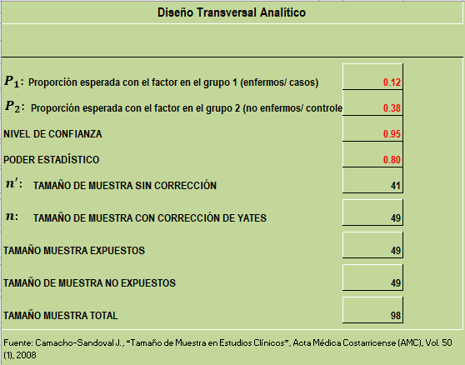

El diseño de muestra es probabilístico aleatorio simple ya que todos los pacientes tienen las mismas probabilidades de participar en el estudio.

4.2.3. Criterios de selección de la muestra
Criterios de inclusión

- Pacientes jóvenes del Centro Materno Infantil César López Silva.
- Pacientes atendidos en diciembre del 2022 y enero del 2023.
- Pacientes de 18 a 29 años con 11 meses y 29 días.
- Pacientes que completen correctamente la encuesta.
- Pacientes que acepten el consentimiento informado.

Criterios de exclusión
- Pacientes de otros centros de salud.
- Pacientes fuera del rango de edad.

4.3. OPERACIONALIZACIÓN DE VARIABLES

Variable | Definición teórica | Definición operacional | Tipo | Naturaleza | Escala | Categoría o Unidad
Edad | Años transcurridos desde el nacimiento a la actualidad | Número de años indicado en el cuestionario | Independiente | Cuantitativa | Razón, discreta | Años cumplidos
Sexo | Género orgánico | Género señalado en el cuestionario | Independiente | Cualitativa | Nominal, dicotómica | 0= Femenino  1= Masculino
Peso | Masa o cantidad de peso de un individuo | Peso indicado en el cuestionario | Independiente | Cuantitativa | Razón, discreta | Peso en Kg
Talla | Estatura de una persona, medida desde la planta del pie hasta el vértice de la cabeza. | Talla indicada en el cuestionario | Independiente | Cuantitativa | Razón, discreta | Talla en cm
IMC | Índice sobre la relación entre el peso y la altura, generalmente utilizado para clasificar el peso insuficiente, el peso excesivo y la obesidad en los adultos. | Índice de Masa Corporal obtenido del cálculo entre el peso y la talla de los encuestados | Dependiente | Cualitativa | Ordinal | < 18.5: Bajo peso  18.5—24.9: Normal  25.0—29.9: Sobrepeso  30.0 o más: Obeso
Sedentarismo | Es la carencia de actividad física como el deporte | Sedentarismo indicado en el cuestionario | Independiente | Cualitativo | Nominal, dicotómica | 0= No realiza actividad física más de 5 días por semana durante al menos 30 min  1= Realiza actividad física
Ocupación | Actividad habitual que es realizada a cambio de una remuneración o un beneficio no remunerado. | Ocupación indicada en la recolección de datos en características sociodemográficas. | Independiente | Cualitativo | Nominal,  dicotómica | 0= empleado y/o estudiante  1= desempleado
Actividad Física | Movimiento corporal producido por los músculos esqueléticos que exija gasto de energía. | Actividad física indicado en el cuestionario | Independiente | Cualitativo | Nominal, dicotómica | 0: Baja  1: Moderada  2: Vigorosa
Riesgo cardiometabólico | Riesgo general de desarrollar enfermedad cardiovascular diabetes mellitus tipo 2 (DM2) y dislipidemias. | Riesgo medido a través del IMC, y Circunferencia de la Cintura. Se considerara con riesgo a un IMC mayor aa 30 y una circunferencia de cintura y cadera mayor a lo normal de acuerdo al sexo | Dependiente | Cualitativo | Nominal, dicotómica | 0= Con riesgo  1= Sin riesgo
Circunferencia de la cintura | Medida antropométrica que relaciona el perímetro de la cintura | Circunferencia de la cintura en cm | Dependiente | Cuantitativo | Razón, discreta | Circunferencia en cm con riesgo:  Mujer: >88  Hombre: >102
Circunferencia cadera | Medida antropométrica que relaciona el perímetro de la cadera | Circunferencia de la cadera en cm | Dependiente | Cuantitativo | Razón, discreta | Medida en cm
Relación cintura - cadera | Medida antropométrica que relaciona el perímetro de la cintura con el de la cadera. | Se calcula en centímetros dividiendo la circunferencia de la cintura por la circunferencia de la cadera | Dependiente | Cualitativo | Nominal | Mujer  Normal: 0,71-0,84  Con riesgo: >0.84  Hombre  Normal:  0,78-0,94  Con riesgo:  >0,94

4.4. TÉCNICAS E INSTRUMENTOS DE RECOLECCIÓN DE DATOS

Cuestionario de actividad física:

Para la realización del presente estudio, se utilizó el cuestionario “Global Physical Activity Questionnaire” (GPAQ vol.2), el cual se empleó para conocer acerca de la actividad física en la población a estudiar, la encuesta se realizó de forma presencial y se aplicó a todos los pacientes que se atendieron en el César Materno Infantil César López Silva durante diciembre 2022 y enero 2023. Además, la encuesta contó con apartados para recolectar variables sociodemográficas y variables relacionadas al riesgo cardiometabólico.

Indicadores de riesgo cardiometabólico:
Las medidas antropométricas: el peso se midió a los pacientes con los pies descalzos y en ropa ligera mediante una báscula mecánica de columna, con pesas deslizantes a la altura de los ojos. La talla se midió a los pacientes con los pies descalzos en un tallímetro mecánico para adulto. El IMC se calculó dividiendo el peso (kg) entre la talla (m2) y los criterios de corte se basan en los valores establecidos por la Organización Mundial de la Salud.
La OMS proporciona los siguientes valores:
Peso bajo = IMC menor de 18,5.
Peso normal = En el caso en que el IMC esté entre 18,5-24,9.
Sobrepeso = En el caso de que el IMC esté entre 25-29,9.
Obesidad = En el caso de que IMC sea de 30 o superior.

La medición de la circunferencia de cintura se hizo en centímetros y se utilizó una cinta métrica inextensible y se tomó como reparo anatómico la cicatriz umbilical para la colocación de la cinta métrica y se tomó la medida luego de una espiración no forzada del paciente. La medición de la circunferencia de cadera, de igual forma se midió en centímetros y se utilizó una cinta métrica inextensible y se tomó como reparo anatómico para la medición a la altura de los trocánteres femorales de la región glútea. El Índice Cintura-Cadera (ICC), es un efectivo indicador de sobrepeso y alto predictor de padecer cualquier tipo de enfermedades cardíacas, diabetes o problemas de tensión arterial, entre otros. Éste índice se calculará dividiendo la medida de la cintura entre la medida de la cadera en centímetros.
La OMS propone los siguientes valores:
ICC = 0,71-0,84 normal para mujeres.
ICC = 0,78-0,94 normal para hombres.
Los datos que se obtuvieron de la población a estudiar, en relación con el riesgo cardiometabólico, fueron, el peso, talla, sexo, edad, índice de masa corporal, datos de medición de la cadera, de la cintura. Posteriormente dichos datos fueron recopilados en una ficha de resultados, y a través de la medición antropométricas se realizaron el cálculo del índice cintura-cadera y el IMC. Toda la información recolectada fue transcrita a un documento de Excel para su posterior análisis y procesamiento.

4.5. RECOLECCIÓN DE DATOS

Los datos recopilados de los pacientes jóvenes se obtuvieron a través de aquellos que cumplían con los criterios de inclusión y exclusión, dichos datos se almacenaron en una ficha de recolección de datos durante el periodo de diciembre del 2022 a enero del 2023. Se revisaron, minuciosamente, cada ficha de datos para una correcta verificación y evitar repetir datos.

4.6. TÉCNICA DE PROCESAMIENTO Y ANÁLISIS DE DATOS
El presente trabajo se realizó mediante el análisis de la base de datos. Las respuestas de la encuesta fueron exportadas a una base de datos en el programa de Excel v. 2016 para su análisis. La información se recolecto, se procesó y analizó, previo control de calidad de datos, se eliminó hojas de registro de datos que no sean llenadas adecuadamente. El análisis estadístico se realizó mediante el programa STATA v. 17, donde se analizó las variables cuantitativas y cualitativas. Para la determinación de asociación se realizó mediante el cálculo de razones de prevalencia (RP) y el modelo de regresión de Poisson, donde se realizó un análisis inferencial con un nivel de confianza del 95% y un valor de p<0.05 el cual se consideró como estadísticamente significativo.

4.7. ASPECTOS ÉTICOS
El presente trabajo fue evaluado mediante el Comité de Ética de la Universidad Ricardo Palma. Se solicitó el consentimiento informado de los pacientes previo a ser encuestados. La encuesta fue evaluada por el Instituto de Investigación en Ciencias Biomédicas para verificar que no se incumpla alguna norma ética. De igual forma, se tiene la aprobación por parte del director del Centro Materno Infantil César López Silva para la ejecución del proyecto. Los resultados de la encuesta solo usaron con fines del estudio y los datos personales fueron eliminados.

CAPITULO V: RESULTADOS Y DISCUSIÓN

5.1. RESULTADOS

Se obtuvo una muestra total de 205 pacientes jóvenes, de los cuales se encontró que la mediana de edad fue de 22 años. El sexo que predominó fue el femenino con un 56,59%; la mayoría trabaja (63,41%). El tiempo de estar sentado o recostado en un día típico tuvo una mediana de 5 horas. El índice de cintura-cadera fue inadecuado en el 24,88%; el 51.71% tuvo sobrepeso/obesidad. El nivel de actividad física moderado/vigoroso se presentó en un 30.73% y el riesgo cardiometabólico se presentó en un 52.20% (Tabla 1).

Tabla 1. Características sociodemográficas de pacientes jóvenes del Centro Materno Infantil César López Silva atendidos durante diciembre del 2022 y enero del 2023

Características | n%
Edad | 22 (20-26)*
Sexo
Masculino | 89 (43.41)
Femenino | 116 (56.59)
Ocupación
No trabaja | 75 (36.59)
Trabaja | 130 (63.41)
Tiempo sentado o recostado en un día típico | 5h (3h – 7h)
Índice cintura cadera categorizada
Adecuada | 154 (75.12)
Inadecuada | 51 (24.88)
IMC categorizado
Normal | 99 (48.29)
Sobrepeso/obesidad | 106 (51.71)
Nivel de actividad física
Bajo | 142 (69.27)
Moderado/Vigoroso | 63 (30.73)
Riesgo cardiometabólico
No | 98 (47.80)
Si | 107 (52.20)
*mediana (rango intercuartílico)
Fuente: elaboración propia
Se observó que los sujetos con una índice cintura/cadera inadecuada tenían un 100% de riesgo cardiometabólico; los sujetos con sobrepeso/obesidad tenían 100% de riesgo cardiometabólico; los sujetos que tenían actividad física moderada/vigorosa tenían 25.40% de riesgo cardiometabólico. A excepción del sexo, la edad y la ocupación que no presentaron asociación estadísticamente significativa (Tabla 2).

Tabla 2. Análisis bivariado de las características asociadas sobre al riesgo cardiometabólico en pacientes jóvenes del Centro Materno Infantil César López Silva atendidos durante diciembre del 2022 y enero del 2023

Características | Riesgo cardiometabólico |  | Valor p*
 | No (n=98) | Si (n=107)
 | n (%) | n (%)
Edad | 22.36 (21-23) | 23.35 (22-24) | 0.0468*
Sexo
Masculino | 46 (51.69) | 43 (48.31) | 0.330**
Femenino | 52 (44.83) | 64 (55.17)
Ocupación
No trabaja | 41 (54.67) | 34 (45.33) | 0.135**
Trabaja | 57 (43.85) | 73 (56.15)
Índice cintura cadera categorizada
Adecuada | 98 (63.64) | 56 (36.36) | <0.001**
Inadecuada | 0 (0.0) | 51 (100.00)
IMC categorizado
Normal | 98 (98.99) | 1 (1.01) | <0.001**
Sobrepeso/obesidad | 0 (0.0) | 106 (100.00)
Actividad física
Bajo | 51 (35.92) | 91 (64.08) | <0.001**
Moderado/vigoroso | 47 (74.60) | 16 (25.40)
*Realizado con la prueba T de student, nivel de significancia p < 0.05
** Realizado con la prueba de chi cuadrado de independencia, nivel de significancia p < 0.05
Fuente: Elaboración propia

Con respecto al riesgo cardiometabólico, en la regresión simple, se encontró que los sujetos con actividad física moderada/vigorosa tenían 61% menor frecuencia de riesgo cardiometabólico en comparación con los que tenían una actividad física bajo (RP= 0,39; IC95%: 0.25- 0.61). Luego, en la regresión múltiple se conservó la asociación observada en términos de dirección y magnitud. Se observó que los sujetos con actividad física moderada/vigorosa tenían 50% menor frecuencia de riesgo cardiometabólico en comparación con los que tenían una actividad física bajo (RP= 0,50; IC95%: 0.33- 0.76). Ello fue ajustado por todas las covariables confusas del estudio (Tabla 3).

Tabla 3. Modelo de regresión crudo y ajustado para evaluar el riesgo cardiometabólico en pacientes jóvenes del Centro Materno Infantil César López Silva atendidos durante diciembre del 2022 y enero del 2023

Características | Análisis Crudo |  |  | Análisis Ajustado*
 | RP | IC 95% | p** | RP | IC 95% | p**
Sexo
Masculino | Ref. |  |  | Ref.
Femenino | 1.14 | 0.87 – 1.49 | 0.337 | 0.93 | 0.73- 0.18 | 0.589
Ocupación
No trabaja | Ref. |  |  | Ref,
Trabaja | 1.24 | 0.92 - 1.65 | 0.151 | 1.10 | 0.82 - 1.47 | 0.502
Actividad física
Bajo | Ref. |  |  | Ref.
Moderada/vigorosa | 0.39 | 0.25 - 0.61 | <0.001 | 0.50 | 0.33– 0.76 | 0.001
* Ajustado por cada covariable del estudio.
** valor p significativo <0.05
RP: Razón de prevalencias. IC 95%: Intervalo de confianza al 95%
Fuente: elaboración propia

5.2. DISCUSIÓN DE RESULTADOS
Hallazgos principales
En el presente estudio, los resultados encontrados nos muestran que existe asociación entre los que tenían una actividad física moderada/vigorosa con presentar riesgo cardiometabólico. Inclusive luego de ser ajustados por las otras covariables de interés.
Comparación con otros estudios e interpretación de resultados
En nuestro estudio se encontró que el 30.73% tuvo un nivel de actividad física moderado/vigoroso. En otro estudio hecho en población norteamericana se encontró que el 22.5% realizo actividad física vigoroso, y el 19.62% realizo actividad física moderado (40). En un estudio hecho en Brasil de adultos mayores se encontró que el 60.7% tenía un nivel muy activo de actividad física (41). Se encontró también que el tiempo promedio de sedentarismo fue de 5h (300 min), en otro estudio se encontró que una gran mayoría tuvo más de 540 minutos diarios de actividad sedentaria (40). En un estudio longitudinal, se encontró que el tiempo sedentario diario aumento en un 8% (con un aumento medio de 18 min durante un período de 9 años (42).
En un estudio realizado en 8 países de Latinoamérica se encontró que de forma general los hombres realizan más actividad física tanto moderado/vigoroso y tienen menos riesgo cardiometabólico, en comparación con las mujeres (43). Algo similar se encontró en otro estudio, se observó una menor de actividad física diaria en las mujeres y la actividad física era menor en edades mayores a 35 años tanto en actividad física ligera, moderada y vigorosa (44). En nuestro estudio no se encontraron diferencias significativas entre los hombres y las mujeres con respecto al riesgo cardiometabólico. Esto puede deberse a que las mujeres latinoamericanas están empezando a dejar de lado la cultura de actividad doméstica y familiar, lo que les daría más tiempo libre, una mayor participación en actividades laborales y por ende presentar menor riesgo cardiometabólico(45). Pero esto aún es contradictorio debido a que hay estudios donde se ha encontrado que las mujeres tienen una menor actividad física moderada/vigorosa promedio, y además se caracterizan por realizar actividades principalmente domesticas (actividades ligeras); en comparación con los hombres que se relacionaron más con actividades vigorosas (40)(41). Las mujeres presentarían posiblemente mayor riesgo cardiometabólico.
Se ha visto en diversos estudios que un aumento de los niveles de actividad física, disminución del sedentarismo se asocian con la reducción del riesgo cardiovascular (46,47). En nuestro estudio se encontró que los que tenían actividad física moderada/vigorosa tenían 50% menor frecuencia de padecer riesgo cardiometabólico, ajustado por las covariables de interés como el sedentarismo. En un estudio hecho de la Encuesta Nacional de Examen de Salud y Nutrición (por sus siglas en ingles NHANES) de los Estados Unidos que estudio a sujetos de entre 18 a 49 años encontró que hay asociación independiente entre la actividad física y el riesgo cardiometabólico inclusive luego de ajustarlo por el tiempo sedentario, pero no se encontró asociación independiente entre el tiempo de sedentario y el riesgo cardiometabólico luego de ajustarlo por la actividad física (48). En otro estudio de NHANES pero hecho en sujetos de entre 6 a 19 años se encontró que no realizar actividad física moderada-vigorosa se asocian con mayor riesgo cardiometabólico, y el tiempo sedentario no fue un predictor de riesgo cardiometabólico (49). Por lo que hay controversia entre la relación de la actividad física, el sedentarismo y el riesgo cardiometabólico, una posible explicación es que el sedentarismo y la actividad física pueden darse en una misma persona(50).Ello es importante debido a que un mayor tiempo sedentario se asocia con un mayor riesgo cardiometabólico independientemente de la cantidad de actividad física moderada-vigorosa (51,52).
Limitaciones del estudio
Nuestro estudio presenta limitaciones, como el no poder medir ejercicios de resistencia en los sujetos estudiados, debido a que no se contaba con una locación adecuada. No se ha medido cuál es el tipo de actividad sedentaria que empleaban mayor tiempo (como sedentarismo mirando televisión) y no se usó un acelerómetro para medir la actividad física. Sin embargo, consideramos que los hallazgos del estudio son útiles para conocer un poco más la relación de la actividad física moderada/vigorosa y riesgo cardiometabólico en la población peruana.

CAPITULO VI: CONCLUSIONES Y RECOMENDACIONES

6.1. CONCLUSIONES

- Se encontró que la actividad física moderada/severa se asoció con presentar menor riesgo cardiometabólico.
- En el estudio se encontró que de la población general el 30.73% realizó actividad física moderada/vigorosa y presentó un 25.40% de riesgo cardiometabólico.
- El tiempo promedio de sedentarismo fue 5h en un día típico y el 52.20% de la población total presentó riesgo cardiometabólico.
- No se encontró relación entre el sexo y la ocupación con presentar de riesgo cardiometabólico.

6.2. RECOMENDACIONES

Promover la investigación sobre la actividad física y conducta sedentaria en poblaciones jóvenes, con el fin promover estilos de vida saludables, cambiar factores de riesgo modificables y de esta manera prevenir enfermedades cardiometabólico crónicas a futuro. En el contexto de la pandemia, los medios de trabajo y estudio son de manera remota, se recomienda realizar intervalos de tiempo dedicados a algún tipo de actividad física con el fin de reducir el tiempo sedentario, ya que se ha comprobado que aun teniendo una actividad física moderada o vigorosa, la variable de sedentarismo juega un rol importante en presentar riesgo cardiometabólico. En la actualidad, algunos centros de estudios y centros laborales aún mantienen ciertas actividades de forma remota, lo que conlleva a realizar menor actividad física y permanecer en una actitud sedentaria.
Se recomienda realizar actividades físicas de intensidad moderada y vigorosa en la comunidad, universidades, institutos y centros laborales con el fin de promover estilos de vida saludables para evitar mayor riesgo cardiometabólico en nuestra población joven.

REFERENCIAS BIBLIOGRÁFICAS

1. Morales G, Balboa-Castillo T, Muñoz S, Belmar C, Soto Á, Schifferli I, et al. Asociación entre factores de riesgo cardiometabólicos, actividad física y sedentarismo en universitarios chilenos. Nutr Hosp [Internet]. diciembre de 2017 [citado 3 de agosto de 2023];34(6):1345–52. Disponible en: https://scielo.isciii.es/scielo.php?script=sci_abstract&pid=S0212-16112017000900014&lng=es&nrm=iso&tlng=es
2. Organización Panamericana de la Salud. Prevención de la obesidad - OPS/OMS | Organización Panamericana de la Salud [Internet]. 2022 [citado 3 de agosto de 2023]. Disponible en: https://www.paho.org/es/temas/prevencion-obesidad
3. Aranceta-Bartrina J, Gianzo-Citores M, Pérez-Rodrigo C. Prevalencia de sobrepeso, obesidad y obesidad abdominal en población española entre 3 y 24 años. Estudio ENPE. Rev Esp Cardiol [Internet]. 1 de abril de 2020 [citado 4 de agosto de 2022];73(4):290–9. Disponible en: http://www.revespcardiol.org/es-prevalencia-sobrepeso-obesidad-obesidad-abdominal-articulo-S0300893219303306
4. Chávez V, E J. Prevalencia de sobrepeso y obesidad en el Perú. Rev Peru Ginecol Obstet [Internet]. octubre de 2017 [citado 4 de agosto de 2022];63(4):593–8. Disponible en: http://www.scielo.org.pe/scielo.php?script=sci_abstract&pid=S2304-51322017000400012&lng=es&nrm=iso&tlng=es
5. Roca L, Mejía Salas H. Prevalencia y factores de riesgo asociados a obesidad y sobrepeso. Rev Soc Boliv Pediatría [Internet]. enero de 2008 [citado 3 de agosto de 2023];47(1):8–12. Disponible en: http://www.scielo.org.bo/scielo.php?script=sci_abstract&pid=S1024-06752008000100003&lng=es&nrm=iso&tlng=es
6. Altenburg TM, Lakerveld J, Bot SD, Nijpels G, Chinapaw MJM. The prospective relationship between sedentary time and cardiometabolic health in adults at increased cardiometabolic risk - the Hoorn Prevention Study. Int J Behav Nutr Phys Act. 16 de julio de 2014;11:90.
7. Ciangura C, Carette C, Faucher P, Czernichow S, Oppert JM. Obesidad del adulto. EMC - Tratado Med [Internet]. 1 de junio de 2017 [citado 2 de agosto de 2023];21(2):1–10. Disponible en: https://www.sciencedirect.com/science/article/pii/S1636541017842458
8. TFAH [Internet]. [citado 2 de agosto de 2023]. Cerca de 40% de los Adultos en Estados Unidos son Obesos. Disponible en: https://www.tfah.org/report-details/cerca-de-40-de-los-adultos-en-estados-unidos-son-obesos/
9. Foley LS, Maddison R, Jiang Y, Olds T, Ridley K. It’s not just the television: survey analysis of sedentary behaviour in New Zealand young people. Int J Behav Nutr Phys Act. 1 de diciembre de 2011;8:132.
10. Thorp AA, Owen N, Neuhaus M, Dunstan DW. Sedentary behaviors and subsequent health outcomes in adults a systematic review of longitudinal studies, 1996-2011. Am J Prev Med. agosto de 2011;41(2):207–15.
11. Ekelund U, Luan J, Sherar LB, Esliger DW, Griew P, Cooper A. Association of moderate to vigorous physical activity and sedentary time with cardiometabolic risk factors in children and adolescents. JAMA J Am Med Assoc. 15 de febrero de 2012;307(7):704–12.
12. Carson V, Hunter S, Kuzik N, Gray CE, Poitras VJ, Chaput JP, et al. Systematic review of sedentary behaviour and health indicators in school-aged children and youth: an update. Appl Physiol Nutr Metab Physiol Appl Nutr Metab. junio de 2016;41(6 Suppl 3):S240-265.
13. Strizich G, Kaplan RC, Sotres-Alvarez D, Diaz KM, Daigre AL, Carnethon MR, et al. Objectively Measured Sedentary Behavior, Physical Activity, and Cardiometabolic Risk in Hispanic Youth: Hispanic Community Health Study/Study of Latino Youth. J Clin Endocrinol Metab. 1 de septiembre de 2018;103(9):3289–98.
14. Jenkins GP, Evenson KR, Herring AH, Hales D, Stevens J. Cardiometabolic Correlates of Physical Activity and Sedentary Patterns in US Youth. Med Sci Sports Exerc. septiembre de 2017;49(9):1826–33.
15. Moura BP, Rufino RL, Faria RC, Amorim PRS. Effects of isotemporal substitution of sedentary behavior with light-intensity or moderate-to-vigorous physical activity on cardiometabolic markers in male adolescents. PloS One. 2019;14(11):e0225856.
16. Hansen BH, Anderssen SA, Andersen LB, Hildebrand M, Kolle E, Steene-Johannessen J, et al. Cross-Sectional Associations of Reallocating Time Between Sedentary and Active Behaviours on Cardiometabolic Risk Factors in Young People: An International Children’s Accelerometry Database (ICAD) Analysis. Sports Med Auckl NZ. octubre de 2018;48(10):2401–12.
17. Carson V, Tremblay MS, Chaput JP, Chastin SFM. Associations between sleep duration, sedentary time, physical activity, and health indicators among Canadian children and youth using compositional analyses. Appl Physiol Nutr Metab Physiol Appl Nutr Metab. junio de 2016;41(6 Suppl 3):S294-302.
18. Fletcher E, Leech R, McNaughton SA, Dunstan DW, Lacy KE, Salmon J. Is the relationship between sedentary behaviour and cardiometabolic health in adolescents independent of dietary intake? A systematic review. Obes Rev Off J Int Assoc Study Obes. septiembre de 2015;16(9):795–805.
19. Norman GJ, Carlson JA, Patrick K, Kolodziejczyk JK, Godino JG, Huang J, et al. Sedentary Behavior and Cardiometabolic Health Associations in Obese 11-13-Year Olds. Child Obes Print. octubre de 2017;13(5):425–32.
20. Stamatakis E, Coombs N, Tiling K, Mattocks C, Cooper A, Hardy LL, et al. Sedentary time in late childhood and cardiometabolic risk in adolescence. Pediatrics. junio de 2015;135(6):e1432-1441.
21. Cárdenas-Cárdenas LM, Burguete-Garcia AI, Estrada-Velasco BI, López-Islas C, Peralta-Romero J, Cruz M, et al. Leisure-time physical activity and cardiometabolic risk among children and adolescents. J Pediatr (Rio J). abril de 2015;91(2):136–42.
22. Cureau FV, Ekelund U, Bloch KV, Schaan BD. Does body mass index modify the association between physical activity and screen time with cardiometabolic risk factors in adolescents? Findings from a country-wide survey. Int J Obes 2005. abril de 2017;41(4):551–9.
23. Rendo-Urteaga T, de Moraes ACF, Collese TS, Manios Y, Hagströmer M, Sjöström M, et al. The combined effect of physical activity and sedentary behaviors on a clustered cardio-metabolic risk score: The Helena study. Int J Cardiol. 2015;186:186–95.
24. Suazo-Fernández R, Valdivia Fernández-Dávila F. Actividad física, condición física y factores de riesgo cardio-metabólicos en adultos jóvenes de 18 a 29 años. An Fac Med. abril de 2017;78(2):145–9.
25. Pereyra Zaldivar H. Actividad física y riesgo de síndrome metabólico en estudiantes de la Facultad de Medicina de una universidad pública, Lima-Perú 2020. Repos Tesis - UNMSM [Internet]. 2021 [citado 24 de noviembre de 2022]; Disponible en: https://cybertesis.unmsm.edu.pe/handle/20.500.12672/17660
26. Zapata Fuertes VI. Nivel de actividad física en estudiantes de Tecnología Médica del área de Terapia Física y Rehabilitación de la Universidad Nacional Mayor de San Marcos, Lima-2020. Univ Nac Mayor San Marcos [Internet]. 2021 [citado 24 de noviembre de 2022]; Disponible en: https://cybertesis.unmsm.edu.pe/handle/20.500.12672/17122
27. Caspersen CJ, Powell KE, Christenson GM. Physical activity, exercise, and physical fitness: definitions and distinctions for health-related research. Public Health Rep Wash DC 1974. abril de 1985;100(2):126–31.
28. Syed Ali SK. The important of physical activities in our life. Int Phys Med Rehabil J [Internet]. 24 de julio de 2018 [citado 22 de diciembre de 2020];3(4). Disponible en: https://medcraveonline.com/IPMRJ/the-important-of-physical-activities-in-our-life.html
29. Andersen LB, Harro M, Sardinha LB, Froberg K, Ekelund U, Brage S, et al. Physical activity and clustered cardiovascular risk in children: a cross-sectional study (The European Youth Heart Study). Lancet Lond Engl. 22 de julio de 2006;368(9532):299–304.
30. Sylvia LG, Bernstein EE, Hubbard JL, Keating L, Anderson EJ. A Practical Guide to Measuring Physical Activity. J Acad Nutr Diet. febrero de 2014;114(2):199–208.
31. Raupp A, Jouret B, Tauber M. Sedentary Lifestyle. Metab Syndr Obes Child Adolesc. 2015;19:53–67.
32. Reddigan JI, Ardern CI, Riddell MC, Kuk JL. Relation of physical activity to cardiovascular disease mortality and the influence of cardiometabolic risk factors. Am J Cardiol. 15 de noviembre de 2011;108(10):1426–31.
33. Admiraal WM, van Valkengoed IGM, L de Munter JS, Stronks K, Hoekstra JBL, Holleman F. The association of physical inactivity with Type 2 diabetes among different ethnic groups. Diabet Med J Br Diabet Assoc. junio de 2011;28(6):668–72.
34. Cardiol J, Ther C, Rao G. Cardiometabolic Diseases: A Global Perspective. J Cardiol Cardiovasc Ther. 1 de septiembre de 2018;12.
35. Salazar MR, Carbajal HA, Espeche WG, Aizpurúa M, Maciel PM, Reaven GM. Identification of Cardiometabolic Risk: Visceral Adiposity Index Versus Triglyceride/HDL Cholesterol Ratio. Am J Med. 1 de febrero de 2014;127(2):152–7.
36.Norma_técnica_para_la_atención_integral_de_salud_en_la_etapa_de_vida_joven20191017-26355-ae966u.pdf [Internet]. [citado 24 de noviembre de 2022]. Disponible en: https://cdn.www.gob.pe/uploads/document/file/390755/Norma_t%C3%A9cnica_para_la_atenci%C3%B3n_integral_de_salud_en_la_etapa_de_vida_joven20191017-26355-ae966u.pdf?v=1571311586
37. Cleland CL, Hunter RF, Kee F, Cupples ME, Sallis JF, Tully MA. Validity of the Global Physical Activity Questionnaire (GPAQ) in assessing levels and change in moderate-vigorous physical activity and sedentary behaviour. BMC Public Health. 10 de diciembre de 2014;14(1):1255.
38. Levano_sr.pdf [Internet]. [citado 18 de octubre de 2023]. Disponible en: https://cybertesis.unmsm.edu.pe/bitstream/handle/20.500.12672/11627/Levano_sr.pdf?sequence=6&isAllowed=y
39. González JML, Sarmiento V del RB, Serrano NIC, Meza MDT. Relación índice de masa corporal, complexión y riesgo metabólico en familiares de estudiantes de nutriología. Rev Salud Pública Nutr. 3 de marzo de 2023;22(1):11–8.
40. Kim D, Hou W, Wang F, Arcan C. Factors Affecting Obesity and Waist Circumference Among US Adults. Prev Chronic Dis. 2019;16:E02. doi:10.5888/pcd16.180220
41. Vicentini de Oliveira D, Magnani Branco BH, Costa de Jesus M, Sepúlveda-Loyola W, Gonzáles-Caro H, Morais Freire GL, et al. Relación entre la actividad física vigorosa y la composición corporal en adultos mayores. Nutrición Hospitalaria. 2021;38(1):60–6. doi:10.20960/nh.03254
42. C M, L T-M, R L-R, S B. Evidence of increasing sedentarism in Mexico City during the last decade: Sitting time prevalence, trends, and associations with obesity and diabetes. PloS one [Internet]. 2017 [citado el 1 de agosto de 2023];12(12). doi:10.1371/journal.pone.0188518
43. Ferrero-Hernández P, Farías-Valenzuela C, Jofré-Saldía E, Marques A, Kovalskys I, Gómez G, et al. Physical activity and daily steps cut offs points for overweight/obesity prevention among eight Latin American countries. Sci Rep. 2022;12:18827. doi:10.1038/s41598-022-23586-y
44. Jones SA, Wen F, Herring AH, Evenson KR. Correlates of US adult physical activity and sedentary behavior patterns. J Sci Med Sport. 2016;19(12):1020–7. doi:10.1016/j.jsams.2016.03.009
45. Ferrari G, Oliveira Werneck A, Rodrigues da Silva D, Kovalskys I, Gómez G, Rigotti A, et al. Association between Perceived Neighborhood Built Environment and Walking and Cycling for Transport among Inhabitants from Latin America: The ELANS Study. Int J Environ Res Public Health. 2020;17(18):6858. doi:10.3390/ijerph17186858
45. Crichton GE, Alkerwi A. Physical activity, sedentary behavior time and lipid levels in the Observation of Cardiovascular Risk Factors in Luxembourg study. Lipids in Health and Disease. 2015;14(1):87. doi:10.1186/s12944-015-0085-3
46. Cruz-Jentoft AJ, Baeyens JP, Bauer JM, Boirie Y, Cederholm T, Landi F, et al. Sarcopenia: European consensus on definition and diagnosis: Report of the European Working Group on Sarcopenia in Older People. Age Ageing. julio de 2010;39(4):412–23.
47. La B, Cl F, As P, R P, Ar C. Accelerometer-measured sedentary time and cardiometabolic biomarkers: A systematic review. Preventive medicine [Internet]. 2015 [citado el 1 de agosto de 2023];76. doi:10.1016/j.ypmed.2015.04.013
48. Velde JHPM van der, Savelberg HHCM, Schaper NC, Koster A. Moderate Activity and Fitness, Not Sedentary Time, Are Independently Associated with Cardio-Metabolic Risk in U.S. Adults Aged 18–49. International Journal of Environmental Research and Public Health. 2015;12(3):2330. doi:10.3390/ijerph120302330

49. Carson V, Janssen I. Volume, patterns, and types of sedentary behavior and cardio-metabolic health in children and adolescents: a cross-sectional study. BMC Public Health. 2011;11(1):274. doi:10.1186/1471-2458-11-274
50. Cristi-Montero C, Celis-Morales C, Ramírez-Campillo R, Aguilar-Farías N, Álvarez C, Rodríguez-Rodríguez F. ¡Sedentarismo e inactividad física no son lo mismo!: una actualización de conceptos orientada a la prescripción del ejercicio físico para la salud. Revista médica de Chile. 2015;143(8):1089–90. doi:10.4067/S0034-98872015000800021
51. Bankoski A, Harris TB, McClain JJ, Brychta RJ, Caserotti P, Chen KY, et al. Sedentary activity associated with metabolic syndrome independent of physical activity. Diabetes Care. 2011;34(2):497–503. doi:10.2337/dc10-0987
52. Healy GN, Matthews CE, Dunstan DW, Winkler EAH, Owen N. Sedentary time and cardio-metabolic biomarkers in US adults: NHANES 2003-06. Eur Heart J. 2011;32(5):590–7. doi:10.1093/eurheartj/ehq451

ANEXOS

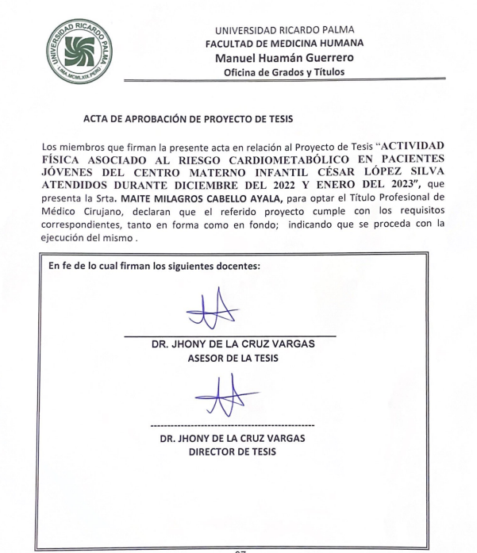
ANEXO 1: ACTA DE APROBACIÓN DEL PROYECTO DE TESIS

ANEXO 2: CARTA DE COMPROMISO DEL ASESOR DE TESIS

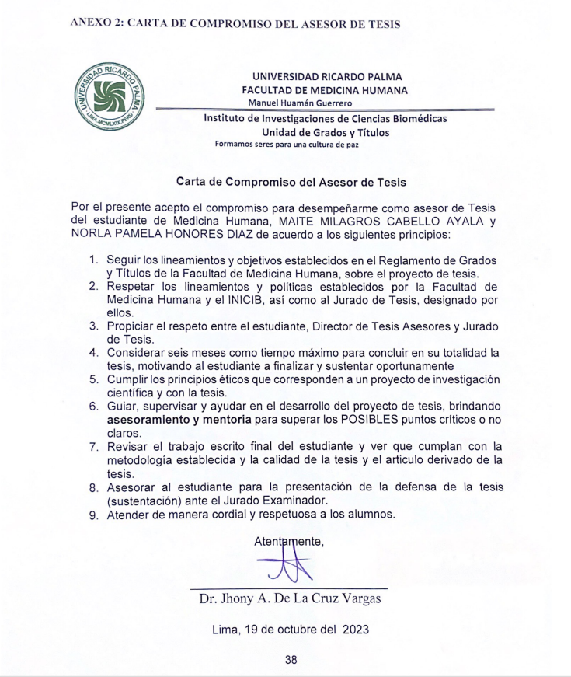

ANEXO 3: CARTA DE APROBACIÓN DEL PROYECTO DE TESIS, FIRMADO POR LA SECRETARÍA ACADÉMICA

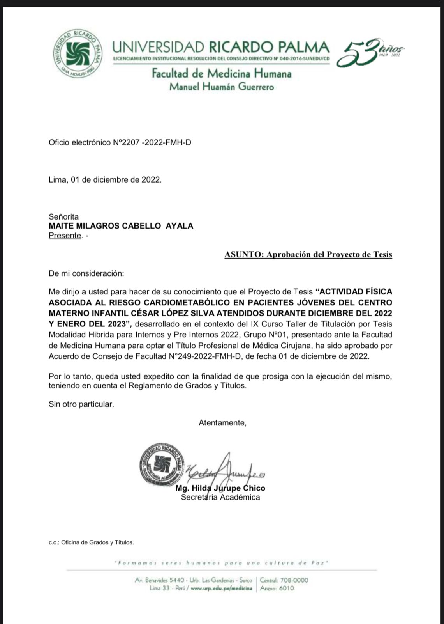

ANEXO 4: CARTA DE ACEPTACIÓN DE EJECUCIÓN DE LA TESIS POR LA SEDE HOSPITALARIA CON APROBACION POR EL COMITÉ DE ETICA EN INVESTIGACIÓN

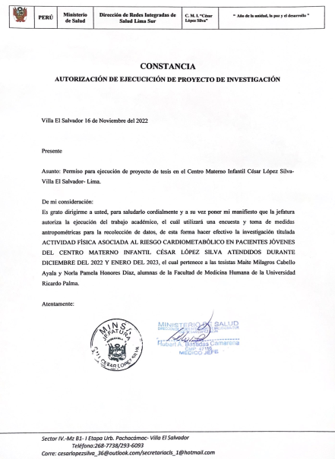

ANEXO 5: ACTA DE APROBACIÓN DEL BORRADOR DE TESIS
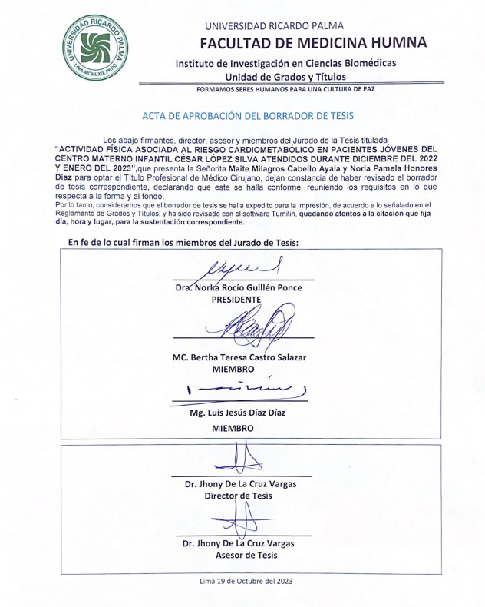

ANEXO 6: CERTIFICADO DE ASISTENCIA AL CURSO TALLER

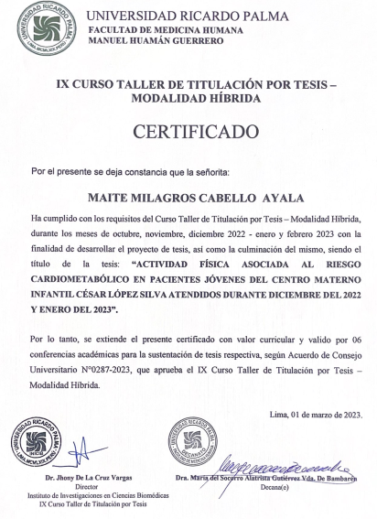

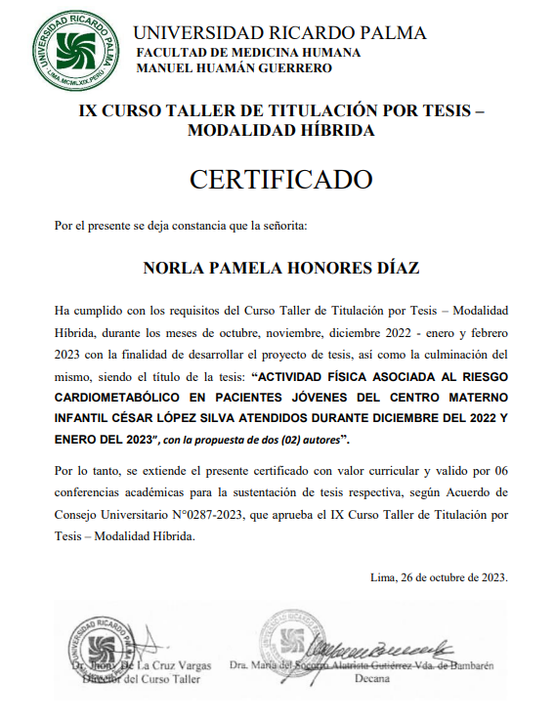

ANEXO 7: MATRIZ DE CONSISTENCIA

PROBLEMA | OBJETIVOS | HIPÓTESIS | VARIABLES | DISEÑO METODOLÓGICO | POBLACIÓN Y MUESTRA | TÉCNICA E INSTRUMENTOS
¿El nivel de actividad física está asociado con el riesgo cardiometabólico en pacientes jóvenes del Centro Materno Infantil César López Silva atendidos durante diciembre del año 2022 y enero 2023? | General: Determinar la asociación de la actividad física y el riesgo cardiometabólico en pacientes jóvenes del Centro Materno Infantil César López Silva atendidos en diciembre 2022 y enero 2023.  Específicos:  Determinar la asociación entre la actividad física moderada/vigorosa y el riesgo cardiometabólico en una muestra de pacientes.  Determinar la asociación entre el sedentarismo y el riesgo cardiometabólico en una muestra de pacientes.  Determinar la asociación entre las características sociodemográficas/ antropométricas y el riesgo cardiometabólico en una muestra de pacientes. | Existe asociación entre el nivel de actividad física y el riesgo cardiometabólico en pacientes jóvenes del Centro Materno Infantil César López Silva atendidos en diciembre 2022 y enero 2023.  Hipótesis específicas:  Existe asociación entre el nivel de actividad física moderada/vigorosa y el riesgo cardiometabólico en una muestra de pacientes.  Existe asociación entre el sedentarismo y el riesgo cardiometabólico en una muestra de pacientes.  Existe asociación entre las características antropómetricas/ sociodemográficas y el riesgo cardiometabólico en una muestra de pacientes | Variable independiente:  Actividad Física  Sedentarismo  Sexo  Edad  Peso  Talla  Ocupación  Variable dependiente:  Riesgo Cardiometabólico  Circunsferencia abdominal  Circunferencia de cadera  IMC  Relación cintura-cadera | Tipo: Cuantitativo  Diseño:  Observacional  analítico y  transversal | La población corresponde a pacientes jóvenes del Centro Materno Infantil César López Silva atendidos en diciembre 2022 y enero 2023. | Se realizará una recolección de datos mediante el empleo de una encuesta presencial y recolección de datos antropométricos y sociodemográficos

ANEXO 8: OPERACIONALIZACIÓN DE VARIABLES

Variable | Definición teórica | Definición operacional | Tipo | Naturaleza | Escala | Categoría o Unidad
Edad | Años transcurridos desde el nacimiento a la actualidad | Número de años indicado en el cuestionario | Independiente | Cuantitativa | Razón, discreta | Años cumplidos
Sexo | Género orgánico | Género señalado en el cuestionario | Independiente | Cualitativa | Nominal, dicotómica | 0= Femenino  1= Masculino
Peso | Masa o cantidad de peso de un individuo | Peso indicado en el cuestionario | Independiente | Cuantitativa | Razón, discreta | Peso en Kg
Talla | Estatura de una persona, medida desde la planta del pie hasta el vértice de la cabeza. | Talla indicada en el cuestionario | Independiente | Cuantitativa | Razón, discreta | Talla en cm
IMC | Índice sobre la relación entre el peso y la altura, generalmente utilizado para clasificar el peso insuficiente, el peso excesivo y la obesidad en los adultos. | Índice de Masa Corporal obtenido del cálculo entre el peso y la talla de los encuestados | Dependiente | Cualitativa | Ordinal | < 18.5: Bajo peso  18.5—24.9: Normal  25.0—29.9: Sobrepeso  30.0 o más: Obeso
Sedentarismo | Es la carencia de actividad física como el deporte | Sedentarismo indicado en el cuestionario | Independiente | Cualitativo | Nominal, dicotómica | 0= No realiza actividad física más de 5 días por semana durante al menos 30 min  1= Realiza actividad física
Ocupación | Actividad habitual que es realizada a cambio de una remuneración o un beneficio no remunerado. | Ocupación indicada en la recolección de datos en características sociodemográficas. | Independiente | Cualitativo | Nominal,  dicotómica | 0= empleado y/o estudia  1= desempleado
Actividad Física | Movimiento corporal producido por los músculos esqueléticos que exija gasto de energía. | Actividad física indicado en el cuestionario | Independiente | Cualitativo | Nominal, dicotómica | 0: Bajo Inactivo  1: Moderado  2: Alto
Riesgo cardiometabólico | Riesgo general de desarrollar enfermedad cardiovascular y diabetes mellitus tipo 2 (DM2) | Riesgo medido a través del IMC, y Circunferencia de la Cintura. Se considerara con riesgo a un IMC elevado, una circunferencia de cintura y cadera mayor a lo normal de acuerdo al sexo, y una relación cintura cadera mayor de 0.8 | Dependiente | Cualitativo | Nominal, dicotómica | 0= Con riesgo  1= Sin riesgo
Circunferencia de la cintura | Medida antropométrica que relaciona el perímetro de la cintura | Circunferencia de la cintura en cm | Dependiente | Cuantitativo | Razón, discreta | Circunferencia en cm con riesgo:  Mujer: >88  Hombre: >102
Circunferencia cadera | Medida antropométrica que relaciona el perímetro de la cadera | Circunferencia de la cadera en cm | Dependiente | Cuantitativo | Razón, discreta | Medida en cm
Relación cintura - cadera | Medida antropométrica que relaciona el perímetro de la cintura con el de la cadera. | Se calcula en centímetros dividiendo la circunferencia de la cintura por la circunferencia de la cadera | Dependiente | Cualitativo | Nominal | Con riesgo:  Mujer: >0.85  Hombre: >0,94

ANEXO 9: FICHA DE RECOLECCIÓN DE DATOS O INSTRUMENTOS UTILIZADOS

ESTUDIO: Actividad física y el sedentarismo asociado al riesgo cardiometabólico en pacientes jóvenes del Centro Materno Infantil César López Silva en el año 2022.
El presente cuestionario es parte de un trabajo de investigación con el que buscamos encontrar la asociación de la actividad física y el riesgo cardiometabólico.
Si acepta que su participar en el estudio, usted llenará el presente cuestionario que será realizado de manera presencial con una duración aproximada de 10 a 15 minutos. Ante cualquier duda le daremos contestación oportuna y clara.
Usted no corre ningún riesgo, ya que el cuestionario no requiere la realización de pruebas adicionales.
La participación en este estudio es totalmente voluntaria. Si usted acepta ingresar al estudio, los resultados serán procesados y después analizados. Si usted lo solicita se le dará los resultados de su evaluación.
El equipo de investigación resguardará la información, nadie más tendrá acceso a la información. Cuando los resultados de este estudio sean publicados o presentados en conferencia, no se dará información que pueda revelar su identidad. Su identidad será protegida y oculta. Para esto asignaremos un número que utilizaremos para identificar sus datos y usaremos ese número en lugar de su nombre en nuestra base de datos.

CONSENTIMIENTO
Se me ha explicado con claridad en que consiste el estudio, además he leído (o alguien me ha leído) el contenido de este formato de consentimiento. Se me hadado la oportunidad de hacer preguntas y todas mis preguntas han sido contestada a mi satisfacción. Se me dado una copia de este formato. Al firmar este formato estoy de acuerdo en participar en la investigación que aquí se describe.

________________________________
Nombre y firma ￼
Fecha:
___________________________________________________________
Nombre y Firma del encargado de obtener el consentimiento informado

Le he explicado el estudio de investigación al participante y he contestado todas sus preguntas. Creo que él/ ella entiende la información descrita en este documento y libremente da su consentimiento.

Instrumento de recolección de datos:

- DATOS SOCIODEMOGRÁFICOS:
- Edad:
- Sexo:
- Ocupación: empleado(a) y/o estudiante, desempleado(a).

- DATOS ANTROPOMÉTRICOS:
- ¿Cuál es su peso? ………………………………………kg
- ¿Cuál es su talla?.........................................................cm
- ¿Cuánto mide su cintura?............................................cm
- ¿Cuánto mide su cadera?............................................cm

- CUESTIONARIO SOBRE ACTIVIDAD FÍSICA

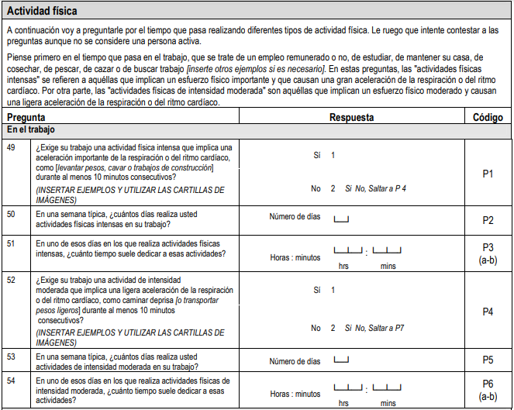
Global Physical Activity Questionnaire Versión 2 (GPAQ vol.2)

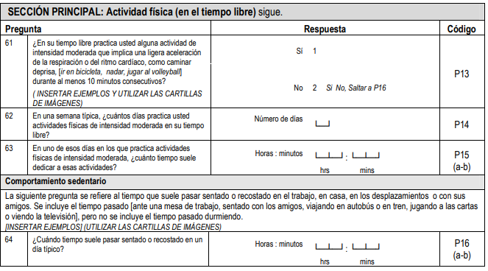
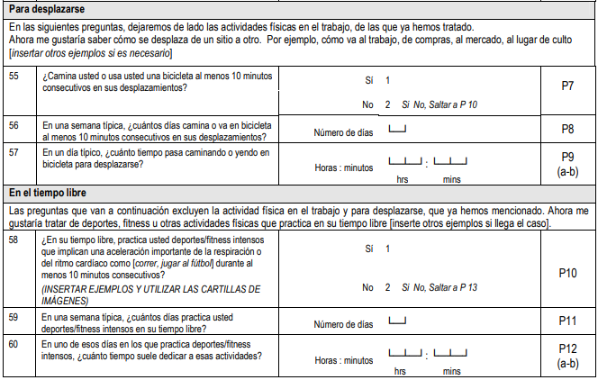

ANEXO 10: BASES DE DATOS (EXCEL, SPSS), O EL LINK A SU BASE DE DATOS SUBIDA EN EL INICIB-URP

https://docs.google.com/spreadsheets/d/1gN3saKg33uUcmxZt6-ZyVg69ICIELyTk/edit?usp=sharing&ouid=116516017252102664406&rtpof=true&sd=true

